
CONVENTION D’ADHESION AU

SERVICE « PROTECTION DES DONNEES »

PREAMBULE :

Dans le contexte du développement de l’e-administration et dans le cadre de leur mission de service public, les collectivités territoriales assurent la gestion et le traitement de nombreuses données personnelles.

Le règlement général européen de protection des données (RGPD) est entré en vigueur le 25 mai 2018. Ce règlement apporte certaines modifications en matière de protection des données personnelles. Il responsabilise notamment les collectivités territoriales sur la protection des données qu’elles collectent et la sécurité des systèmes d’information. Il renforce les obligations des collectivités territoriales en matière de respect des libertés et droits fondamentaux des personnes vis-à-vis de leurs données. Le pouvoir de sanction de la CNIL augmente considérablement et le non-respect de cette réglementation entraine des sanctions financières lourdes. La désignation d’un délégué à la protection des données (DPD) pour chaque collectivité territoriale devient obligatoire et il convient de se conformer à cette nouvelle réglementation.

Le CDG 30, de par l’article L.452-40 du Code général de la fonction publique, est compétent pour assurer tout conseil en organisation et conseil juridique. Considérant le volume important de ces obligations et le niveau d’expertise demandé en matière de protection de données, et au regard des moyens dont les collectivités disposent pour répondre à ces obligations, le CDG 30 propose la mise à disposition d’un délégué à la protection des données (DPD) mutualisé pour accompagner la collectivité dans sa mise en conformité.

Vu le règlement européen n° 2016/679 du 27 avril 2016, dit règlement général sur la protection des données (RGPD) ;

Vu le Code général de la fonction publique, et son article L.452-40 instaurant la possibilité pour les centres de Gestion d’assurer à la demande des collectivités et établissements publics toute tâche administrative complémentaire ainsi que les missions de conseils en organisation et de conseils juridique ;

Vu la loi n° 2018-493 du 20 juin 2018 relative à la protection des données personnelles, modifiant la loi n° 78-17 du 6 janvier 1978 relative à l’informatique, aux fichiers et aux libertés, ainsi que le décret n° 2018-687 du 1er août 2018 pris pour l’application de cette loi ;

Vu le décret n° 85-643 du 26 juin 1985 modifié, relatif aux Centres de Gestion qui précise, dans son article 33-3, que les ressources des Centres de Gestion sont notamment constituées par les redevances pour prestations de services ;

Vu la délibération en date du 05 octobre 2018, approuvant les conditions d’adhésion au service « protection des données » et les tarifs s’y rapportant ;

Vu l’avis du comité technique du CDG 30 en date du 30 août 2018 portant création d’un service de mise en conformité au RGPD à destination des collectivités ;

Il est convenu ce qui suit :

ARTICLE 1 : OBJET DE LA CONVENTION

Le CDG 30 met à la disposition de la collectivité un délégué à la protection des données, chargé d’une mission d’accompagnement à la mise en conformité des traitements à la loi Informatique et Libertés n° 78-17 modifiée et au RGPD. La présente convention a pour objet de définir les modalités de mise en œuvre du service.

La présente convention est conclue entre :

Le Centre de Gestion de la Fonction Publique Territoriale du Gard, représenté par son Président en exercice, Monsieur Fabrice VERDIER, agissant en cette qualité et en vertu de la délibération en date du 16 novembre 2020, ci-après désigné « CDG 30 »,

et

La Commune de ……………..……….…, représentée par son Maire M……………….………..…., habilité par délibération du……………………………………………..

ou l’Etablissement public ………………., représenté par son Président M…………………………, habilité par délibération du……………………………………………..

La collectivité déclare adhérer au service « protection des données » du CDG 30 et s’engage à respecter les conditions définies dans la présente convention.

ARTICLE 2 : DUREE

La convention prend effet à compter du ………………………….. .

La convention est signée pour une durée d’un an, renouvelable par tacite reconduction.

La convention peut-être résiliée par l’une ou l’autre des parties à échéance, par décision de son organe délibérant, sous réserve d’un préavis de 3 mois.

La résiliation doit être notifiée à l’autre partie par lettre recommandée avec accusé réception.

ARTICLE 3 : ACTEURS

Le responsable de traitements de données à caractère personnel est le Maire de la commune/le Président de l’établissement public, sauf désignation expresse contraire par des dispositions législatives et réglementaires relatives à ce traitement.

Dans le cas présent, le responsable de traitement est : ……………………………………………..
Le délégué à la protection des données (DPD) est mis à disposition par le CDG 30 auprès de la collectivité.

Dans le cas présent, le délégué à la protection des données est : Le Centre de Gestion du Gard

Le référent informatique et libertés (RIL) est désigné par l’autorité territoriale en interne et sera le relais entre le DPD et la collectivité.

Dans le cas présent, le référent informatique et libertés est : ……………………………………………….

ARTICLE 4 : OBJET DE LA MISSION

Le DPD est chargé :
- de fournir toute la documentation nécessaire et utile à la compréhension des obligations mises en place par le RGPD et leurs enjeux ;
- de sensibiliser élus et agents sur la réglementation en matière de protection des données personnelles tout au long de sa mission ;
- de réaliser un audit permettant de faire l’état des lieux des traitements de données personnelles et de collecter les diverses informations nécessaires au bon fonctionnement de sa mission ;
- de réaliser le registre des traitements de la collectivité ;
- d’analyser les risques et les points de non-conformité et dispenser des conseils et préconisations pour assurer la mise en conformité ;
- d’établir un plan d’action et prioriser les mesures à prendre afin de limiter les risques ;
- de donner des conseils concernant la mise en œuvre de procédures internes ou de procédures visant à garantir les droits et libertés individuelles des personnes ;
- d’assurer un suivi annuel en faisant le bilan des évolutions de la mise en conformité ;
- de répondre aux questions ponctuelles et accompagner la collectivité sur des actions en faveur de la protection des données.

Le déroulement de la mission est fourni en annexe 1.

ARTICLE 5 : MODALITES D’EXERCICE DE LA MISSION

La collectivité déclare avoir sollicité son comité technique puis avoir délibéré pour désigner le CDG 30 comme DPD de la collectivité.

Le DPD prépare les documents permettant de procéder à sa désignation effective auprès de la CNIL.

Le calendrier d’intervention est fixé en accord avec la collectivité.

ARTICLE 6 : ENGAGEMENTS RECIPROQUES

La collectivité :
- apporte son soutien au DPD et s’engage à mettre en œuvre les moyens nécessaires au bon déroulement de sa mission ;
- permet au DPD d’agir de manière indépendante et veille à l’absence de conflit d’intérêt ;
- facilite l’accès aux données et aux traitements.

Le DPD :
- exerce sa mission directement et uniquement auprès du responsable de traitement ou de toute autre personne habilitée ;
- s’engage à exercer sa mission avec impartialité, en toute confidentialité, et dans le respect de la réglementation ;
- fait preuve de discrétion professionnelle et s’engage à ne pas divulguer les données, documents ou autre information dont il aura pris connaissance lors de sa mission.

ARTICLE 7 : RESPONSABILITES

Le DPD n’est pas responsable en cas de non-respect du RGPD.

En effet, le RGPD établit clairement que le responsable de traitement ou le sous-traitant est tenu de s’assurer et d’être en mesure de démontrer que le traitement est effectué conformément à ses dispositions (article 24.1).

Le respect de la réglementation relève donc de la responsabilité du responsable de traitement ou du sous-traitant. Il est impossible d’en transférer la responsabilité, de quelque manière que ce soit, au DPD.

ARTICLE 8 : TARIFS ET FACTURATION

Le montant de la prestation et les tarifs appliqués sont fournis en annexe 2.

La prestation de service donnera lieu au versement d’une somme arrêtée pour chaque période d’intervention, auprès de :
PAIRIE DEPARTEMENTALE du GARD
25 A Boulevard Talabot
30942 NIMES CEDEX 9

au profit du compte du Centre de Gestion de la Fonction Publique Territoriale du Gard :

Banque de France
1, rue la Vrillière - 75001 PARIS
Titulaire : PAIRIE DEPARTEMENTALE DU GARD
Relevé d’Identité Bancaire (RIB) 053
CODE BANQUE | CODE GUICHET | N° COMPTE | CLE RIB
30001 | 00600 | C3010000000 | 46
IBAN
FR28 3000 1006 00C3 0100 0000 046
BIC
BDFEFRPPCCT

ARTICLE 9 : CONTENTIEUX

En cas de contentieux, seul le Tribunal Administratif de Nîmes est compétent.

Tribunal Administratif de Nîmes
16 avenue Feuchères,
CS 880 10
30941NîMES Cedex.
Téléphone : 04.66.27.37.00 - Télécopie : 04.66.36.27.86
Courriel : greffe.ta-nimes@juradm.fr

Fait à …………………………..  le, …………….………… | Fait à Nîmes  le, …………….…………
Le Maire  Le Président | Le Président du Centre de Gestion du Gard  Fabrice VERDIER

ANNEXE 1

DEROULEMENT DE LA MISSION DE MISE EN CONFORMITE AU RGPD

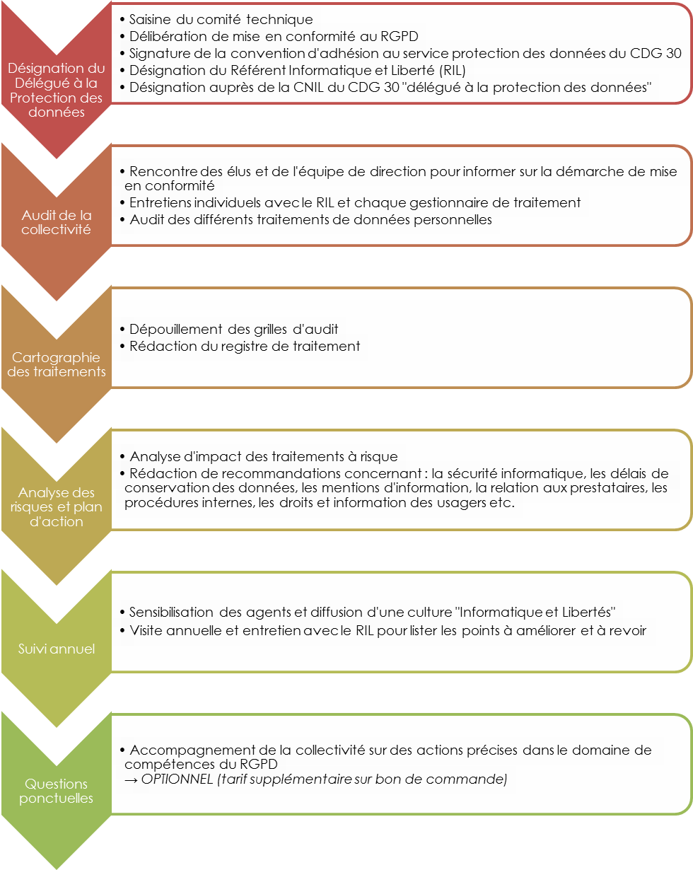

ANNEXE 2

TARIFS

Strate | Mise en place  (forfait) | Suivi annuel  (forfait) | Accompagnement sur des questions ponctuelles  (coût à la journée sur bons de commande)
Commune ou Etablissement Public  de 0 à 500 habitants | 560 € | 250 € | 250 €
Commune ou Etablissement Public  de 500 à 2000 habitants | 750 € | 250 € | 250 €
Commune ou Etablissement Public  de 2000 à 5000 habitants | 850 € | 250 € | 250 €
Commune ou Etablissement Public  de 5000 à 10000 habitants | 1000 € | 250 € | 250 €
Commune ou Etablissement Public  de + de 10000 habitants | 1250 € | 250 € | 250 €

